В.Путин поручил правительству ослабить валютный контроль за бизнесменами
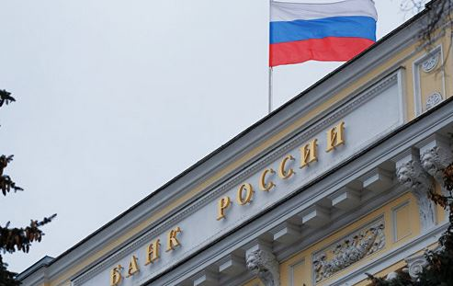
Президент РФ Владимир Путин поручил правительству и ЦБ разработать предложения по упрощению валютного контроля, в частности, снизить штрафы за нарушение сроков возврата валютной выручки при экспорте. Соответствующее поручение опубликовано на сайте Кремля.
Поручения даны о итогам встречи с представителями деловых организаций Новгородской области, состоявшейся 18 апреля 2017 года.
"Правительству РФ совместно с Банком России представить предложения по снижению размеров административных штрафов для должностных лиц и юридических лиц – экспортеров за невыполнение и (или) задержку выполнения обязанности по получению на свои банковские счета иностранной валюты или валюты РФ, причитающихся за предоставленные нерезидентам товары, работы и услуги", — говорится в документе.
Согласно Закону о валютном регулировании, экспортер должен получить валюту за поставку на экспорт товаров или услуг на счета в уполномоченном банке в РФ в срок, установленный внешнеторговым контрактом. За нарушение этих сроков должностные или юридические лица могут быть оштрафованы на сумму от пяти тысяч до 100 тысяч рублей.
Кроме того, президент поручил проработать возможность полного отказа от валютного контроля по мелким сделкам. Глав государства поручил Банку России определить размер суммы обязательств по экспортным контрактам, которые не будут требовать оформления резидентами паспорта сделки и соответственно будут освобождены от такого контроля.

